江西师大图书馆手机客户端需求说明书
目录
- 引言
1.1编写目的： 2
1.2背景： 2
1.3定义： 3
1.4参考资料： 3
2.任务概述
2.1目标： 3
2.2用户的特点： 3
2.3假定和约束： 3
3 .需求规定 4
3.1用例图： 4
3.1.1游客访问模式用例图： 4
3.1.2用户访问模式用例图： 4
3.2用例描述： Error: Reference source not found
3.2.1书刊检索用例描述： Error: Reference source not found
3.2.2查看书籍信息用例描述： Error: Reference source not found
3.2.3查看馆内新闻用例描述： 6
3.2.4登录用例描述： 6
3.2.5用户注销用例描述： 7
3.2.6查看短信服务用例描述： 7
3.2.7查看缴费信息用例描述： 8
3.2.8查看检索历史用例描述： 8
3.2.9查看图书续借用例描述： 9
3.2.10查看历史借阅用例描述： 9
3.2.11查看个人信息用例描述： 10
3.2.12修改密码用例描述： 10
3.2.13修改联系方式用例描述： 11
3.2.14挂失用例描述： 11
3.2.16续借用例描述： 12
3.3系统功能需求概述： 13
3.3.1用户信息管理： 14
3.3.2借阅记录管理： 15
3.3.3通知及检索管理： 16

1.引言

1.1编写目的
(1)软件总体要求，作为用户和软件开发人员之间了解的基础；

(2)功能、性能、接口和可靠性的要求，作为软件人员进行设计和编码的基础；

(3)验收标准，作为用户确认测试的依据。
- 预期的读者有需求提供者、应用接收者、开发组技术人员。

1.2背景
大学学习生活中图书馆的作用不可或缺，目前我校学生只能通过前往图书馆或使用电脑登录图书馆官方网页来进行相关操作或获取最新资讯，虽然存在图书馆客户端，但是它并不支持我校学生进行续借，查询记录的操作，而大多数学生都希望可以随时随地进行续期，查看书籍等基本操作，因此一款能够允许我校学生随时随地使用手机进行这些操作的图书馆客户端可以极大地方便我校学生对图书馆的使用。
应用名称：江西师范大学图书馆客户端
项目任务开发者：聂立勤、曾超伟
用户：江西师大在校学生
实现软件单位：X104第三开发小组

1.3定义
//
1.4参考资料
http://www.famen8848.com/
UML统一建模语言
软件工程导论

2.任务概述
2.1目标
旨在开发一个基于安卓系统的江西师范大学图书馆手机客户端，以方便师大学子随时随地获取图书馆相关信息，解决大部分师大学子处理图书馆相关信息困难问题，满足师大学子对于图书馆信息的潜在需求，本应用以江西师大图书馆主页http://www.famen8848.com/为数据源，并去除冗余选项，以更清晰地人机交互界面实现操作简化。

2.2用户的特点
本软件的用户为江西师大在校大学生和系统管理员，学生用户通过学号及图书馆自定义密码使用。
学历要求为江西师范大学在校学生，只有使用学号才能登录该客户端。
2.3假定和约束
期限要求：6周

3.需求规定
3.1用例图
3.1.1游客访问模式用例图

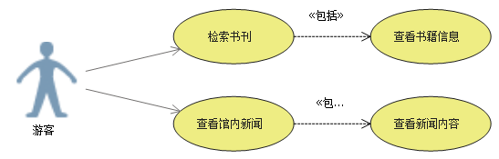
图3.1 游客访问模式用例图

3.1.2用户访问模式用例图

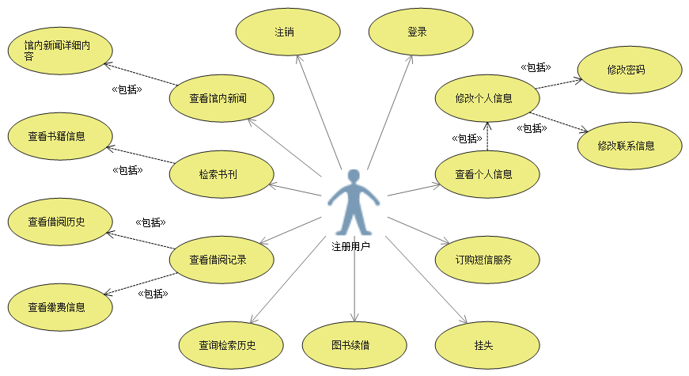

图3.2 用户访问模式用例图
3.2用例描述

用例名称 | 检索书刊
参与者 | 游客或注册用户
用例描述 | 游客或注册用户通过输入字符串进行书刊检索
前置条件 | 游客或注册用户需进入检索界面
后置条件 | 系统显示检索结果,若为注册用户则系统记录检索历史
主干过程 | - 注册用户或游客进入检索界面。  - 注册用户或游客选择检索条件；  2.1默认检索题名  2.2用户选择  3. 注册用户或游客输入检索内容；  3.1输入空值  3.2输入符合字段属性要求的正常范围内的值  4. 注册用户或游客点击检索按钮。  5. 系统以列表方式返回检索结果
预期结果(输出) | - 若输入为空值提示请输入检索内容。  - 若未能检索到相关书籍则显示“未能检索到相关书籍”且三秒后跳回搜索界面。  - 若检索到书籍，以列表形式显示结果。
表 3.2.1 书刊检索用例描述

用例名称 | 查看书籍信息
参与者 | 游客或注册用户
用例描述 | 注册或游客通过点击书名查看详细信息
前置条件 | 游客或注册用户检索到相关书籍
后置条件 | 游客或注册用户成功查看书籍信息
主干过程 | - 注册用户或游客完成书刊检索操作  - 注册用户或游客从列表中点击书刊名称  - 系统显示详细书籍信息
预期结果(输出) | a)书籍信息
表 3.2.2 查看书籍信息用例描述

用例名称 | 查看馆内新闻
参与者 | 游客或注册用户
用例描述 | 游客或注册用户在馆内新闻界面查看通知
前置条件 | 游客或注册用户需进入馆内新闻界面
后置条件 | 系统显示通知内容
主干过程 | 1. 注册用户或游客进入馆内新闻界面  2. 注册用户或游客点击新闻条目  3. 系统显示新闻内容
预期结果(输出) | a)输出新闻内容
表 3.2.3 查看馆内新闻用例描述

用例名称 | 登录
参与者 | 注册用户
用例描述 | 注册用户通过输入学号和密码进行登录操作
前置条件 | 注册用户需进入登录界面
后置条件 | 登录成功，系统跳回主界面
主干过程 | - 注册用户进入登录界面；  - 注册用户填写学号和密码。  3.1输入空值。  3.2输入学号不符合字段长度范围。  3.3输入符合字段属性要求的正常范围内的值。  - 系统验证数据输入是否符合要求；  3.1不符合要求或不匹配，返回步骤 2  3.2符合要求并匹配，转到步骤4  - 显示登录成功并跳转回主界面，左侧菜单栏显示头像及注册用户名；
预期结果(输出) | - 若学号和密码匹配输出登录成功。  - 若存在空值则提示输入相应的字段。  - 若输入学号不符合字段长度范围，则输出学号长度错误。  - 若学号和密码不匹配则输出学号和密码不匹配。
表 3.2.4 登录用例描述

用例名称 | 注销
参与者 | 注册用户
用例描述 | 退出登录
前置条件 | 注册用户点击注销按钮
后置条件 | 成功退出登录，系统跳回主界面
主干过程 | - 注册用户点击右上角注销按钮  - 系统询问用户是否确定注销  - 注册用户点击确定按钮  - 系统显示注销成功并在三秒后进入登录界面
预期结果(输出) | a)注销成功
表 3.2.5 用户注销用例描述

用例名称 | 订购短信服务
参与者 | 注册用户
用例描述 | 注册用户进入短信服务页面查看违章信息
前置条件 | 注册用户登录并进入短信服务界面
后置条件 | 查看成功
主干过程 | - 注册用户打开左侧菜单栏  - 注册用户点击短信服务选项  - 注册用户选择服务选项  - 注册用户点击订购或退订  - 系统提示订购成功或失败
预期结果(输出) | a）订购成功/退订成功
表 3.2.6 查看违章信息用例描述

用例名称 | 查看缴费信息
参与者 | 注册用户
用例描述 | 注册用户进入违章缴费查询页面查看违章信息
前置条件 | 注册用户登录并进入缴费信息界面
后置条件 | 查看成功
主干过程 | 1. 注册用户打开左侧菜单栏  2. 注册用户点击违章缴费选项  3. 注册用户点击缴费信息  4. 系统显示缴费信息
预期结果(输出) | a）缴费信息
表 3.2.7 查看缴费信息用例描述

用例名称 | 查询检索历史
参与者 | 注册用户
用例描述 | 注册用户查看检索历史
前置条件 | 注册用户登录并进入检索历史页面
后置条件 | 注册用户成功查看检索历史
主干过程 | 1. 注册用户打开左侧菜单栏  2. 注册用户点击检索历史  3. 系统显示检索历史
预期结果(输出) | a)检索历史
表 3.2.8 查看检索历史用例描述

用例名称 | 图书续借
参与者 | 注册用户
用例描述 | 注册用户续借正在借阅中的书刊
前置条件 | 注册用户登录并进入书刊续借页面
后置条件 | 注册用户查看成功
主干过程 | 1. 注册用户打开左侧菜单栏  2. 注册用户点击书刊借阅  3. 注册用户点击正在借阅书刊条目  4. 系统提示续借借阅中书刊  5. 用户点击确认续借图书
预期结果(输出) | a）借阅中的书刊记录
表 3.2.9 查看正在借阅书刊用例描述

用例名称 | 查看历史借阅书刊
参与者 | 注册用户
用例描述 | 注册用户查看借阅历史
前置条件 | 注册用户登录并进入书刊借阅页面
后置条件 | 注册用户成功查看检索历史
主干过程 | 1. 注册用户打开左侧菜单栏  2. 注册用户点击书刊借阅  3. 注册用户点击历史借阅  4. 系统显示历史借阅信息
预期结果(输出) | a)显示历史借阅记录
表 3.2.10 查看书刊借阅历史用例描述

用例名称 | 查看个人信息
参与者 | 注册用户
用例描述 | 查看注册用户信息
前置条件 | 注册用户登录并进入个人信息页面
后置条件 | 注册用户查看成功
主干过程 | 1. 注册用户打开左侧菜单栏  2. 注册用户点击个人信息  3. 系统显示个人信息
预期结果(输出) | a）注册用户的个人信息
表 3.2.11 查看个人信息用例描述

用例名称 | 修改密码
参与者 | 注册用户
用例描述 | 注册用户修改登录密码
前置条件 | 注册用户登录并进入个人信息页面
后置条件 | 修改密码成功，系统跳回主界面
主干过程 | 1. 注册用户打开左侧菜单栏  2. 注册用户点击个人信息  3. 注册用户点击修改密码  4. 注册用户根据提示输入原密码和新密码  5. 系统验证密码是否符合输入要求  A.有效跳至步骤6  B.无效跳至步骤4  6. 系统提示修改密码成功并于三秒后跳回主界面
预期结果(输出) | - 修改密码成功  - 不能为空值或空格  - 新旧密码一致  - 新密码俩次输入不一致  - 包含不符规范的字符
表 3.2.12 修改个人密码用例描述

用例名称 | 修改联系方式
参与者 | 注册用户
用例描述 | 修改注册用户联系方式
前置条件 | 用户登录并进入个人信息页面
后置条件 | 修改注册用户联系方式成功，系统跳回主界面
主干过程 | 1. 注册用户打开左侧菜单栏  2. 注册用户点击个人信息  3. 注册用户点击修改联系方式  5. 系统提示修改联系方式成功并于三秒后跳回主界面
预期结果(输出) | a）修改成功
表 3.2.13 修改联系方式用例描述

用例名称 | 挂失
参与者 | 注册用户
用例描述 | 注册用户修挂失
前置条件 | 注册用户登录并进入挂失页面
后置条件 | 注册用户挂失成功，系统跳回主界面
主干过程 | - 注册用户登录  2. 注册用户打开右右上角菜单栏  3. 注册用户点击挂失按钮  4. 系统提示是否挂失  A.选择是跳转至步骤5  B.选择否不进行任何操作  5. 系统提示挂失成功并于三秒后跳回主界面
预期结果(输出) | a)挂失成功
表 3.2.14 挂失用例描述

用例名称 | 图书续借
参与者 | 注册用户
用例描述 | 注册用户修续借书刊
前置条件 | 注册用户登录并进入查看正在借阅书刊界面
后置条件 | 注册用户续借成功，系统跳回主界面
主干过程 | 1. 注册用户登录  2. 注册用户打开左侧菜单栏  3. 注册用户点击书刊借阅按钮  4. 注册用户点击续借按钮  5. 系统提示续借成功并于三秒后跳回主界面
预期结果(输出) | a)续借成功
表 3.2.15 续借用例描述

3.3系统功能需求概述

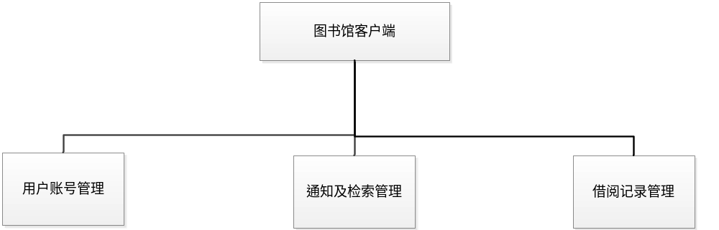 3.3系统功能模块图

本产品共分为用户信息管理，操作记录管理，通知及检索管理四个模块：
- 用户账号管理：注册用户可以通过该模块进行登录，注销，查询个人信息，修改登录密码，修改联系方式，挂失操作；

- 书刊检索系统：游客和注册用户均可通过该系统查询馆藏图书及其具体信息并查看馆内最新通知列表及其内容；

- 操作记录管理：注册用户可通过该模块查询在图书馆借书及其附带操作后由管理员添加的各项操作记录；

3.3.1用户账号管理
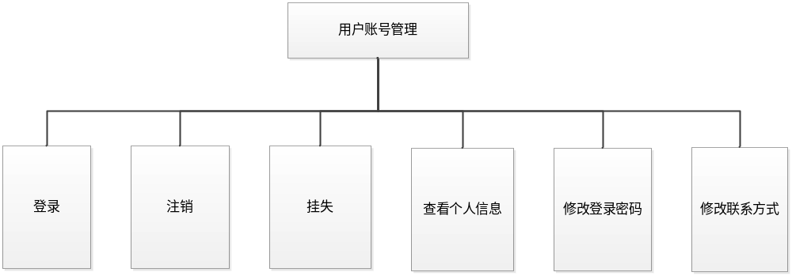 3.3.1用户账号管理模块图
该模块由登录，注销，挂失，修改登录密码，修改联系方式五个操作组成：
- 登录：注册用户通过由管理员预先在服务器创建的以学号为账号名密码的账号登录；

- 注销：注册用户登录后通过该操作退出登录；

- 挂失：注册用户登录后可挂失图书证；

- 修改登录密码：注册用户登录后通过该操作进行密码的修改；

- 修改联系方式：注册用户登录后通过该操作进行联系方式的修改；

- 查看个人信息：注册用户登录后通过该操作查看证件信息。
3.3.2借阅记录

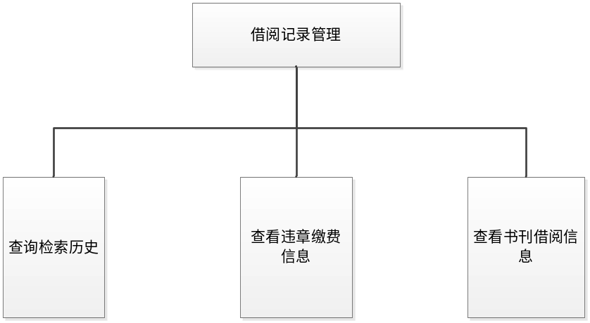
3.3.4通知管理模块图

本模块由查询检索历史，查看违章缴费信息和查看书刊借阅信息组成：

- 查询检索历史：注册用户登录后可以通过该操作查看检索历史；

- 查看违章缴费信息：注册用户登录后可以通过该操作查看违章和缴费信息；

- 查看书刊借阅信息：注册用户登录后可以同过该操作查看正在借阅的书刊和历史借阅信息。

3.3.3通知及检索
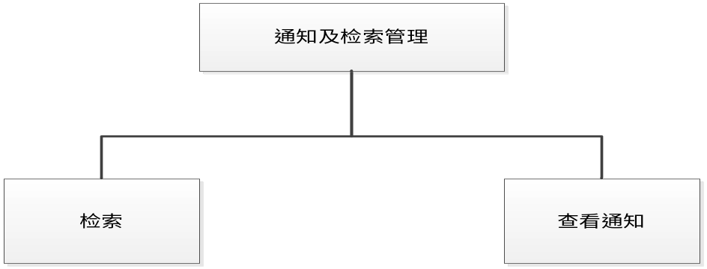
4.2书刊检索系统模块图
本模块由检索和查看书籍信息两个操作组成：
- 检索：游客或注册用户通过选择检索方式进行检索；
- 查看通知：游客或注册用户可以查看馆内最新通知。

